Aplicacion Movil "Tropical Fish"
Conversion del sistema web a aplicacion Android

1. Introduccion
El sistema de gestion del Acuario Tropical Fish es una aplicacion web (PHP/MVC) publicada en Internet. Para utilizarla como aplicacion instalable en telefonos Android se desarrollo un contenedor nativo (WebView) que empaqueta el sistema web dentro de un archivo APK.
Sistema web en produccion: https://tropical-fish.onrender.com

2. Como se convierte la web en aplicacion
La conversion no reescribe el sistema: la app es una "carcasa" nativa que muestra la web dentro del telefono. Sus componentes son:
- Activity principal (MainActivity.java): crea un WebView de Android a pantalla completa y carga la URL del sistema al iniciar la app.
- WebView con JavaScript, almacenamiento DOM y cookies habilitados, por lo que el sistema funciona igual que en un navegador.
- Funciones nativas integradas: selector de archivos del telefono para la importacion CSV, gestor de descargas para los reportes exportados, boton "atras" que navega dentro del historial web y menu para recargar o cambiar el servidor.
- Manifiesto Android (AndroidManifest.xml): declara el icono, el nombre, los permisos de red y el tema visual de la app.
El APK se compilo sin Gradle ni Android Studio, usando directamente las build-tools del Android SDK mediante el script build_apk.py:
- aapt2 compile / link -> compila los recursos y el manifiesto
- javac -> compila el codigo Java
- d8 -> convierte el bytecode a formato DEX (Android)
- zipalign -> alinea el paquete para ejecucion eficiente
- apksigner -> firma el APK para que Android lo instale

3. Captura de pantalla de la app funcionando
La aplicacion instalada en el telefono abre directamente el login del sistema, servido desde la web en la nube:
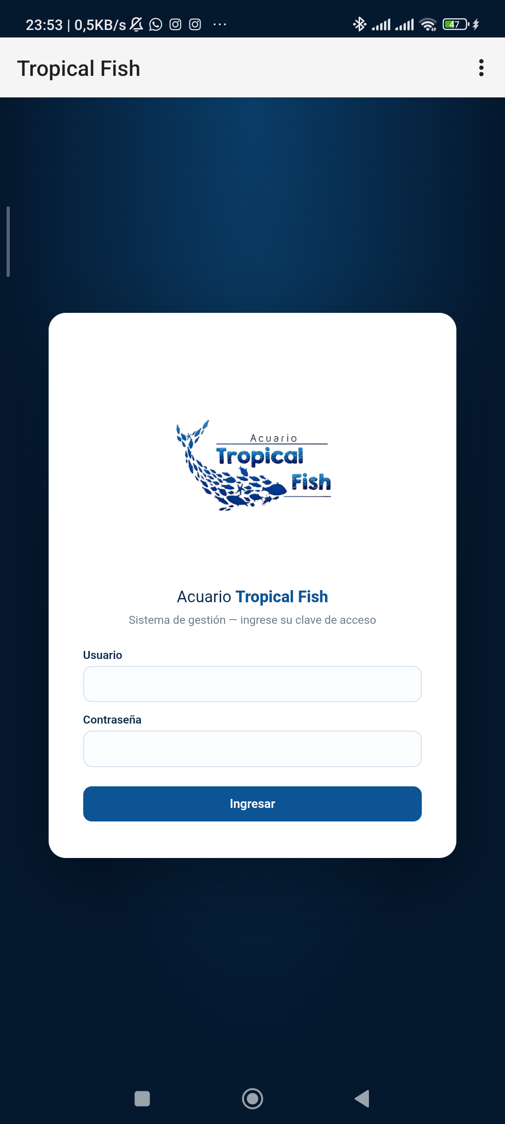

4. Instalacion
Codigo fuente y APK en el repositorio de GitHub:
Repositorio: https://github.com/Bueno1730/tropical-fish-app
Descarga directa del APK: https://github.com/Bueno1730/tropical-fish-app/releases/download/v1.0/tropical_fish.apk
Pasos para instalar en el telefono:
- Descargar tropical_fish.apk desde el enlace anterior.
- Abrir el archivo en el telefono; Android pedira permitir "instalar apps de origenes desconocidos" la primera vez.
- Abrir "Tropical Fish": la app conecta automaticamente con el sistema.
Tambien se puede instalar por USB con: adb install -r tropical_fish.apk

